Saygıdeğer Rektörüm,
Sizleri Sempozyum Düzenleme Kurulu olarak 10 Nisan 2020 tarihinde İzmir Demokrasi Üniversitesi’nde düzenlenecek olan Riskli Bebeklerde Erken Müdahale ve Rehabilitasyon Sempozyumu’na davet etmekten onur duymaktayız.
Düzenlediğimiz etkinliğimizdeki temel amacımız, hekim, fizyoterapist, hemşire, psikolog, ergoterapist, çocuk gelişim uzmanı, özel eğitim uzmanı, odyolog, konuşma terapisti, sosyal hizmetler çalışanı ve bu alanda çalışan diğer profesyonellerin bir araya gelmesini sağlamak, bilgileri güncellemek, paylaşımları artırmak ve paydaşlar arası işbirliğinin gelişmesine katkıda bulunmaktır. Sempozyumumuz ile ilgili detaylı bilgiye http://emr2020.idu.edu.tr/ adresinden ulaşılabilmektedir.
Erken dönem pediatrik rehabilitasyon açısından önemli olan Riskli Bebeklerde Erken Müdahale ve Rehabilitasyon Sempozyumu’nda, siz ve çok kıymetli çalışma arkadaşlarınızın vereceği akademik katkılar bizim için oldukça değerlidir. Söz konusu sempozyumun Üniversitenizin tüm birimlerine ve akademik çalışanlarına duyurulması hususunda gereğini arz ederim.
Bebek ve küçük çocuklarla çalışmaya gönül vermiş herkesi İDU Riskli Bebeklerde Erken Müdahale ve Rehabilitasyon Sempozyumu’nda görmek ve ağırlamaktan mutluluk duyar, saygılarımızı sunarız.

Prof. Dr. Bedriye TUNÇSİPER
Sempozyum Onursal Başkanı
İzmir Demokrasi Üniversitesi Rektörü

Sempozyum web sitesi: http://emr2020.idu.edu.tr/
Ek: Afiş
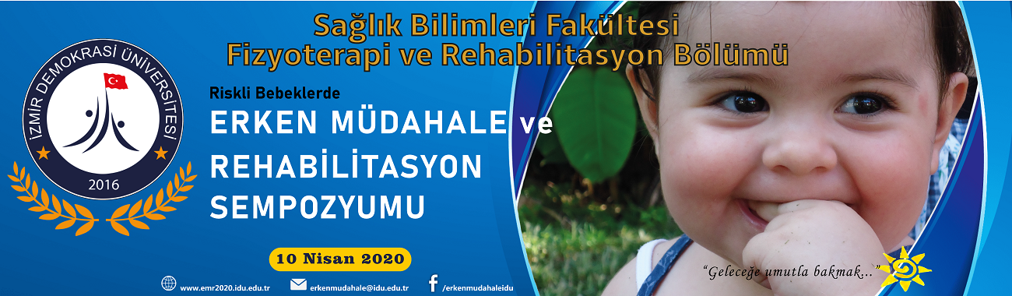
Dağıtım: Tüm Üniversitelere

